УДК 636.2.05:611.716:343.983

ВИЗНАЧЕННЯ ВІКУ І СТАТІ ВЕЛИКОЇ РОГАТОЇ ХУДОБИ ЗА ЛІНІЙНИМИ ОСТЕОМЕТРИЧНИМИ ПАРАМЕТРАМИ ГІЛКИ НИЖНЬОЩЕЛЕПНОЇ КІСТКИ В АСПЕКТІ СУДОВО-ВЕТЕРИНАРНОЇ ЕКСПЕРТИЗИ

І. В. ЯЦЕНКО, доктор ветеринарних наук, професор, судово-ветеринарний експерт , академік АНВО України, К. О. ШЕВЧЕНКО, аспірант ,
О. М. ГЕТМАНЕЦЬ, кандидат фізико-математичних наук, доцент
Харківська державна зооветеринарної академії

Досліджено залежність лінійних остеометричних параметрів гілки НЩК ВРХ від віку та статі тварини. Встановлено, що для регресійного аналізу необхідно застосувати дві нелінійні функції регресії третього ступеня за остеометричними параметрами гілки НЩК: домежовий період (від народження до межового критерія) і постмежовий період (від межового критерію віку до кінцевого терміну дослідження). Коефіцієнти детермінації для об’єднаного рівняння регресії переви-щують значення R² = 0,998, а стандартна похибка визначення віку тварини знаходиться в межах S=3,27 місяця на усьому віковому діапазоні, що підтверджує якість розроблених рівнянь регресії . Межовий критерій віку має більше значення для мандибулометричних парамет-рів самок ВРХ, ніж для самців . Встановлювати вік і стать ВРХ можна в межах стандартної похибки регресії за значеннями кількох (не менше двох) вимірів тіла НЩК.

Судово-ветеринарна експертиза, мандибулометрія, гілка нижньощелепної кістки, велика рогата худоба, вік, стать

В судовій гуманній та ветеринарній медицині кістковий матеріал надходить на експертизу, як правило, в неоднозначному стані [1]. Отримання максимально достовірної інформації про об’єкт є завданням дослідження судово-остеологічної ветеринарної експертизи. Об’єкти надходять із грубими руйнуваннями і дефектами, також не рідко вони представлені окремими фрагментами.
За характером ознак серед остеологічних об’єктів найбільш інформативним є череп [2 5]. З точки зору встановлення видової, вікової і статевої належності черепа важливе значення має нижня щелепа. Череп в цілому і нижня щелепа, зокрема, несуть на собі достатню кількість ознак, які входять до показників, що достовірно характеризують статеву [7] видову [6] і вікову [8, 9] належність об’єкта досліджень.

Науковий керівник доктор ветеринарних наук, професор, судово-

ветеринарний експерт, академік АНВО України І. В. Яценко
© І. В. Яценко, К. О. Шевченко, О. М. Гетманець, 2015

210
З високою мірою достовірності оцінити кісткові органи, в тому числі і нижню щелепу, великої рогатої худоби (ВРХ), не можливо , оскільки відсутні систематизовані науково-обгрунтовані критерії вікової і статевої характеристики цих об’єктів.

Мета роботи – визначити функціональну залежність між віком самців і самок ВРХ і, відповідно, лінійними остеометричними парамет-рами гілки нижньощелепної кістки. Проаналізувати інформативність цієї залежності для встановлення віку і статі тварин.
Матеріал і методика дослідження. Досліджували нижньощелепну кістку (НЩК) від 88 голів самців та 96 голів самок ВРХ української червонорябої породи віком від новонароджених до 10 років (самці) та до 12 років (самки). Загальна кількість досліджуваного кісткового матеріалу склала 184 черепа. Всю вибіркову сукупність було розбито на 11 вікових груп для самців та 12 вікових груп для самок.
Вимірювання гілки НЩК ВРХ здійснювали за методикою, описаною в нашій роботі [10].

Математико-статистичну обробку результатів вимірювань прово-дили із застосуванням методів варіаційної статистики, регресійного, кореляційного і дисперсійного аналізу із залученням критеріїв перевірки статистичних гіпотез із використанням комп’ютерних програм Microsoft Excel та Maple-12.
Для остеометричних параметрів гілки НЩК кожної вікової групи визначали середньовибіркові значення, оцінки помилок середнього та середньоквадратичних відхилень. Рівень статистичної достовірності різниці середньовибіркових показників для двох суміжних вікових груп визначали за критерієм Стьюдента. Встановлено, що він складав не менш 95 % довірчої ймовірності (р ≤ 0,05), а в деяких випадках перевищував 99,9 % (р ≤ 0,001), що свідчить про достовірність розбиття усієї сукупності даних на 11 визначених вікових груп для самців і 12 груп для самок.

Результати дослідження. Аналіз результатів визначення залеж-ності віку тварин (T) обох статей від значень лінійних остеометричних параметрів (l) для гілки НЩК ВРХ свідчить про наявність наступної тенденції: ця залежність від народження до деякого межового значення параметру (l₀ ), яке відповідає віку тварини T₀ 2–4 роки, носить

практично лінійний характер з невеликим нахилом і деякою кривизною, що відповідає відносно швидкому росту кістки; далі ця залежність стає істотно більш крутою, що свідчить про уповільнення розвитку і зростання розмірів кістки з віком. Тому, стає складним описати залежність віку тварини від лінійних вимірів гілки НЩК у всьому віковому діапазоні однією функцією регресії. З метою застосування регресійного аналізу було введено дві функції регресії. Одну – для періоду до досягнення межового значення лінійного остеометричного параметру гілки НЩК (l l₀ ):
T a | 0 | a | la | l² a l³ | (1)
 | 0 | 1 | 2 | 3
де Т – вік тварини;

l – значення лінійного остеометричного парметру;

211
a₀ , a₁, a₂ , a₃ – коефіцієнти рівняння регресії.
іншу – після перевищення межового значення (l l₀ ):
T b | b l | b | l² b l³ | , | (2)
0 | 1 | 2 | 3
де b₀ , b₁, b₂ , b₃ – коефіцієнти другого рівняння регресії.

Третій ступінь за лінійним параметром l обох рівнянь регресії обумовлений наявністю певної кривизни залежності Т від l як для l l₀ ,
так і для l l₀ за даними вимірів. Оптимальну кількість членів кожного
рівняння регресій (чотири) визначали шляхом оптимізації цільової функції

– коефіцієнта детермінації R², (нормованого на кількість ступенів свободи) за умови виконання критеріїв перевірки статистичних гіпотез за Стьюдентом та за Фішером.

Обидві функції регресії об'єднували в одну за допомогою
1, | x 0; | (3)
ступінчастої тета-функції Хевісайда (x) | x 0. | (3)
0, | x 0.
Таким чином, загалене рівняння регресії для залежності віку тварин Т від лінійних остеометричних параметрів гілки НЩК (l) має наступний вигляд:
  - (a₀ a₁ l a₂ l² a₃ l³) (l₀ l) (b₀ b₁ l b₂ l² b₃ l³) (l l₀). (4)
- таблиці 1 наведено значення коефіцієнтів рівняння регресії для

малого і великого віку тварини, межові значення лінійних остеометричних параметрів гілки НЩК (l₀ ) та відповідний межовий вік тварини Т₀ . Тут

також наведено значення коефіцієнтів детермінації R² для всього рів-няння регресії (4), нормованих на кількість ступенів свободи, яка дорівнює кількості вимірів (11 – для самців або 12 – для самок) мінус кількість кое-фіцієнтів рівняння регресії 3 (4 + 4 = 8). Також наведено стандартну помилку регресії (S) у місяцях та рівень значущості р рівняння 3 за Фішером.

У таблиці представлено значення коефіцієнтів та параметрів рівняння регресії для визначення віку та статі ВРХ за остеометричними параметрами гілки НЩК.

Значення коефіцієнтів та параметрів рівняння регресії для визначення віку та статі ВРХ за остеометричними параметрами гілки НЩК
Параметри |  |  | Стать тварини
 |  |  | Самки | Самці
 | 1. Висота |  | гілки НЩК
Коефіцієнти рівняння | а0 |  | –436,28 | 364,70
Коефіцієнти рівняння | а1 | 10,36 |  | –6,85
регресії для домежового | а1 |  |  | –6,85
регресії для домежового | а₂ |  | –0,082 | 0,040
періоду віку | а₂ |  | –0,082 | 0,040
періоду віку | а₃ | 0,00022 |  | –0,000073
Межове значення параметра, l0, см |  | 160,5 |  | 192,0
Межове значення віку, _{Т0} , міс. |  | 20 |  | 32
 |  | 212

Параметри |  |  | Стать тварини
 |  |  | Самки | Самці
Коефіцієнти рівняння | b0 |  | –1,26 | 32042,77
Коефіцієнти рівняння | b1 | 0,0026 |  | –331,94
регресії для пост- | b1 |  |  | –331,94
регресії для пост- | b₂ | 0,998 |  | 0,86
межового періоду віку | b₂ |  |  | 0,86
межового періоду віку | b₃ | 1,85 |  | 0
Коефіцієнт детермінації (норм.), R² |  | 206,36 |  | 0,999
Стандартна помилка регресії, S, міс. |  |  | –11301,43 | 0,97
Значущість регресії за Фішером, р≤ |  | 0,001 |  | 0,001
2. Вінцево-виросткова проекція (мм)
 | а0 |  | –206,30 | –61,52
Коефіцієнти рівняння | а1 | 18,72 |  | 4,96
регресії для ВРХ | а₂ |  | –0,55 | –0,13
 | а₃ | 0,0055 |  | 0,0012
Межове значення параметра, l0, см |  | 49,5 |  | 57,0
Межове значення віку, Т₀ , міс. |  | 33 |  | 28
 | b0 | 15805,68 |  | 15708,15
Коефіцієнти рівняння | b1 |  | –448,50 | –299,11
регресії | b₂ |  | –1,51 | –4,073
 | b₃ | 0,083 |  | 0,079
Коефіцієнт детермінації (норм.), R² |  | 0,993 |  | 0,993
Стандартна помилка регресії, S, міс. |  | 3,66 |  | 2,44
Значущість регресії за Фішером, р≤ |  | 0,001 |  | 0,001
3. Ангулярна проекція (мм)
 | а0 |  | –600,36 | 127,73
Коефіцієнти рівняння | а1 | 13,62 |  | –2,53
регресії для ВРХ | а₂ |  | –0,10 | 0,015
 | а₃ | 0,00026 |  | –0,000024
Межове значення параметра, l0, см |  | 174,0 |  | 192,8
Межове значення віку, Т₀ , міс. |  | 34 |  | 34
 | b0 |  | –2412,02 | –2369,49
Коефіцієнти рівняння | b1 | 22,53 |  | 97,48
регресії | b₂ |  | –0,049 | –0,83
 | b₃ | 0 |  | 0,0020
Коефіцієнт детермінації (норм.), R² |  | 0,999 |  | 0,996
Стандартна помилка регресії, S, міс. |  | 0,94 |  | 1,86
Значущість регресії за Фішером, р≤ |  | 0,001 |  | 0,001
4. Молярно-вінцева проекція (мм)
Коефіцієнти рівняння | а0 |  | –475,26 | –342,89
Коефіцієнти рівняння | а1 | 11,24 |  | 7,71
регресії для ВРХ | а₂ |  | –0,088 | –0,057
 | а₃ | 0,00023 |  | 0,00014
Межове значення параметра, l0, см |  | 184,0 |  | 190,8
Межове значення віку, Т₀ , міс. |  | 52 |  | 34
 | b0 | 6985,72 |  | 36420,62
Коефіцієнти рівняння | b1 |  | –79,79 | –494,66
регресії | b₂ | 0,23 |  | 2,17
 | b₃ | 0 |  | –0,0030
 |  | 213

Параметри |  | Стать тварини
 |  | Самки | Самці
Коефіцієнт детермінації (норм.), R² |  | 0,999 | 0,997
Стандартна помилка регресії, S, міс. |  | 0,82 | 1,51
Значущість регресії за Фішером, р≤ |  | 0,001 | 0,001
 | 5. Товщина гілки (мм)
 | а0 | 60,38 | –66,57
Коефіцієнти рівняння | а1 | –24,74 | 22,63
регресії для ВРХ | а₂ | 3,01 | –2,64
 | а₃ | –0,085 | 0,12
Межове значення параметра, l0, см |  | 10,4 | 12,6
Межове значення віку, Т₀ , міс. |  | 32 | 38
 | b0 | 17423,10 | 5632,51
Коефіцієнти рівняння | b1 | –4639,24 | –916,04
регресії | b₂ | 407,89 | 37,46
 | b₃ | –11,79 | 0
Коефіцієнт детермінації (норм.), R² |  | 0,999 | 0,999
Стандартна помилка регресії, S, міс. |  | 1,41 | 0,39
Значущість регресії за Фішером, р≤ |  | 0,001 | 0,001

Дані таблиці свідчать про те, що отримані рівняння регресії є значущими за Фішером (для всіх рівень значущості p 0,001), мають

великі значення коефіцієнтів детермінайії ( R² 0,988) і стандартну помилку в межах 1-3,5 міс.

На рис. 1 порівнюються передбачення рівняння нелінійної регресії 4 з результатами вимірів лінійних остеометричних параметрів гілки НЩК як для самців, так і для самок.

За виміряними значеннями лінійних остеометрих параметрів гілки НЩК ВРХ за допомогою рівняння регресії 4 з урахуванням даних з табл. 1 або за допомогою рис. 1 можна визначити не лише вік, але і стать тварини. Визначення проводиться наступним чином. Наприклад, на експертизу потрапила гілка НЩК ВРХ. Спочатку була виміряна висота гілки НЩК – l₁ 180 мм. Цьому значенню відповідає або самець віком 25

місяців, або самка віком 48 місяців, як це показано на рис 1а пунктиром. Далі виміряли ангулярну проекцію і отримали аналогічне значення: l₂ 180 мм, яке вказує на те, що гілка НЩК може належати або самцеві

віком 25 місяців, або самці віком 65 місяців (показано на рис. 1в пунктиром). Порівнявши ці результати, в межах стандартної похибки можна зробити висновок, що кістка належить самцеві віком 25 міс. Зробивши додаткомий вимір молярно-вінцевої проекції, отримали значенням: l₃ 185 мм, що вказує на приналежність гілки НЩК або

самцеві віком 25 місяців, або самці віком 60 міс. (показано на рис. 1г пунктиром). Результати порівняння усіх трьох вимірів дозволяють зробити остаточний експертний висновок: нижня щелепа належить самцеві віком

25 міс .

214

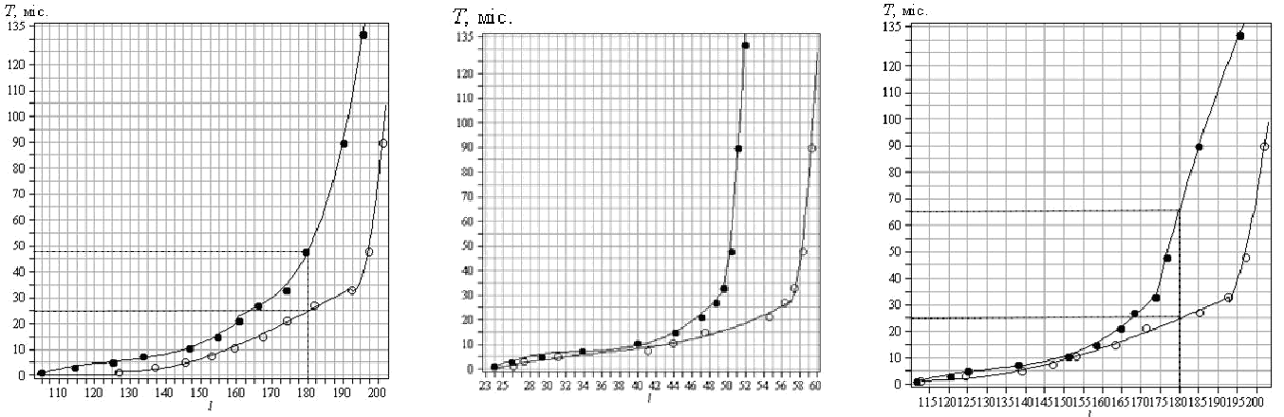

а) б) в)
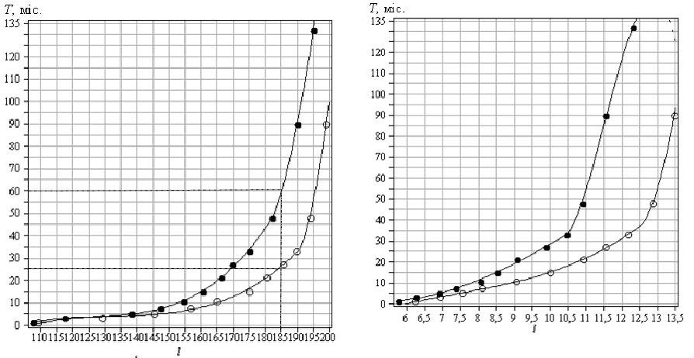

г) д)

Рис. 1. Залежність лінійних остеометричних параметрів гілки НЩК від віку та статі ВРХ: ● – самки, ○ – самці: а) – висота гілки НЩК; б) – вінцево-виросткова проекція; в) – ангулярна проекція; г) – молярно-вінцева проекція; д) – товщина гілки

Висновки

- Встановлено, що залежність віку ВРХ від значень лінійних остеометричних параметрів гілки нижньощелепної кістки має тенденцію повільного зростання від народження до деякого межового значення (2–4 роки), що відповідає відносно швидкому росту кісток. Далі ця залежність стає істотно більш крутою, що свідчить про уповільнення розвитку і відповідне зростання розмірів кісток з віком.
- Межове значення віку має більше значення для самок ВРХ, ніж для самців.
- З метою застосування регресійного аналізу розглядали дві нелінійні функції регресії третього ступеня за лінійними остеометричними параметрами: одну – до досягнення межового значення віку, іншу – після. Коефіцієнти детермінації для об’єднаного рівняння регресії перевищували значення R² = 0,993, а стандартна похибка визначення віку тварини не вище значення S = 3,66 місяця на усьому віковому діапазоні. Це свідчить про точність і якість отриманих рівнянь регресії, за якими визначають вік ВРХ.
- Доведена можливість в межах стандартної похибки регресії встановлювати вік та стать тварини одночасно за значеннями декількох

215
(не менш двох ) вимірів лінійних остеометричних параметрів гілки нижньощелепної кістки.

Список літератури

  - Возрастные изменения микроструктуры костей ткани и возможности их
использования для идентификации личности / Ю. И. Пиголкин, Д. В. Богомолов, М. В. Федулова и др. // Судебно-медицинская экспертиза. – 2002. – № 3.
– С. 17–20.
  - Хохламова А. И. Установление половой принадлежности черепа человека по основным краниометрическим параметрам / А. И. Холамов –
Медицина: вызовы сегодняшнего дня: материалы междунар. науч. конф. (г. Челябинск, июнь 2012 г.). – Челябинск : Два комсомольца, 2012. – С. 94–99.
  - Звягин В. Н. Определение возраста по микроструктуре костей черепа /
В. Н. Звягин, Г. П. Джувальяков // Метод. рекомендации МЗ СССР. — 1988. —
№ 10-11. — С. 1-16.
  - Яценко І. В. Видова експрес-ідентифікація диких і доместикованих дрібних тварин за анатомічними особливостями нижньощелепної кістки у судовій ветеринарній медицині / Яценко І. В. – Науковий вісник Львівської
національної академії ветеринарної медицини ім. С. З. Гжицького. – Львів, 2006.
– Т. 8, № 2 (29), Ч. 2. – С. 196–204.
  - Яценко І. В. Методичні підходи до остеоскопічного та остеометричного
дослідження носомозкового відділу черепа великої рогатої худоби в аспекі
судової ветеринарної експертизи / І. В. Яценко, Карем Абузнайд – Проблеми зооінженерії та ветеринарної медицини : Зб. наук. праць ХДЗВА. – Харків, 2014.
– Вип. 28, Ч. 2. – С.200-207.
  - Яценко І. В. Остеоскопічна та остеометрична характеристики нижньої
щелепи великої рогатої худоби для завдань судово-ветеринарної експертизи / І.
В. Яценко, К. О. Шевченко – Проблеми зооінженерії та ветеринарної медицини :
Зб. наук. праць ХДЗВА. – Харків, 2014. – Вип. 28, Ч. 2. – С. 272–277.
  - Eugene Giles Sex determination by discriminant function analysis of crania / Eugene Gile, Orvile Elliot // American journal of Physical Anthropology. – 1963. – Vol.

21, № 1. – Р. 53–68.
  - Investigation of the one-humped camels. Part II: sex dimorphism and geographical variation in adults / Ahmed Yahaya, Jemes O. Olopade, Hyelduku D. Kwa-ri, Ibrahim M. // Journal of anatomy and Embryology. – 2012. – Vol. 117. – P. 34–44.
  - Körösi А. Correllation Between Skull Size and Age in Hungarian Grey Cattle
/ Andrea Körösi – Archeometriai Muhely. – 2013. – P. 259–257.
  - Paral V. Growth of the Maxilla and Molarifonn Teeth in Cattle / V.Paral,
O. Sterba – Acta vet. brno. – 1996. – № 65. – Р. 305–310.

Исследована зависимость линейных остеометрических параметров
ветви НЧК КРС от возраста и пола животного. Установлено, что для регрессионного анализа необходимо применить две нелинейные функции регрессии третьей степени по остеометрическим параметрами ветви НЧК: предельный период (от рождения до предельного критерия) и пост-
проедельный период (от предельного критерия возраста до конечного срока исследования). Коэффициенты детерминации для объединенного уравнения
регрессии превышают значения R²=0,998, а стандартная погрешность

определения возраста животного находится в пределах S = 3,27 месяца на
всем возрастном диапазоне, что подтверждает качество разработанных

216
уравнений регрессии. Предельный критерий возраста имеет большее
значение для мандибулометрических параметров самок КРС, чем для самцов. Устанавливать возраст и пол КРС можно в пределах стандартной ошибки регрессии по значениям нескольких (не менее двух) измерений тела НЧК.
Судебно-ветеринарная экспертиза, мандибулометрия, ветвь нижнечелюстной кости, крупный рогатый скот, возраст, пол

The dependence of the linear osteometric parameters of cattle’s mandible on the age and sex of the animal has been studied. It has been shown that in regression analysis should apply two nonlinear third order regression functions from the linear osteometric parameters of mandible: first for sub-threshold period (from birth to threshold criterion) and second for above-threshold period (from threshold criterion to before the deadline for research). The coefficients of determination for a combined equations of regression exceed the value R2 = 0,998, and the standard error of the of the animal’s age is within 3,27 months for the whole age range. The value of threshold age criterion is more for females than for males of cattle. Determination of the age and sex of animals can be within the standard error of regression from several values of (at least two) mandible body measurements.

Judicial-veterinary examination, mandybulometrics, mandible, cattle, age, se.

